第十九章 3 探测射线的方法
肉眼看不见射线，但是，射线中的粒子与其他物质作用时产生的现象，会显示射线的存在。例如，可以通过下面这些现象来探知射线，实际上这也是探测各种运动粒子的方法。
1．粒子使气体或液体电离，以这些离子为核心，过饱和的蒸气会产生雾滴，过热液体会产生气泡。
2．使照相乳胶感光。
3．使荧光物质产生荧光。
根据射线的这些效应，可以制成多种探测器。下面是几种常在学校中用到或在科学研究中用到的探测方法。

威耳逊云室
图19.3-1是威耳逊云室结构图，其主要部分是一个圆筒状容器，底部可以上下移动，相当于一个活塞，上盖是透明的，可以通过它来观察粒子运动的径迹。云室里面有干净的空气。实验时，先往云室里加少量酒精，使室内充满酒精的饱和蒸气，然后迅速向下拉动活塞，室内气体膨胀，温度降低，酒精蒸气达到过饱和状态。这时如果有粒子在室内气体中飞过，使沿途的气体分子电离，过饱和酒精蒸气就会以这些离子为核心凝结成雾滴，于是显示出射线的径迹。这种云室是英国物理学家威耳逊在1912年发明的，叫做威耳逊云室。
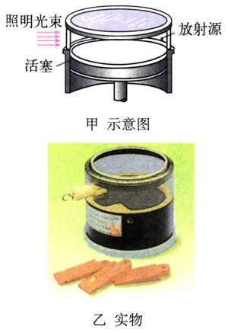
图19.3-1 威耳逊云室
图19.3-2甲、乙两图分别是α射线和β射线在云室中的径迹。α粒子的质量比较大，在气体中飞行时不易改变方向。由于它的电离本领大，沿途产生的离子多，所以它在云室中的径迹直而粗。β粒子的质量小，跟气体碰撞时容易改变方向，并且电离本领小，沿途产生的离子少，所以它在云室中的径迹常是弯曲的，而且比较细。γ粒子的电离本领更小，在云室中一般看不到它的径迹。
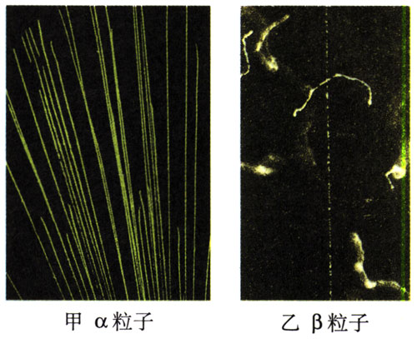
图19.3-2 粒子在威耳逊云室中的径迹
根据径迹的长短和粗细，可以如道粒子的性质；把云室放在磁场中，从带电粒子运动轨迹的弯曲方向，还可以知道粒子所带电荷的正负。

气泡室
气泡室的原理同云室的原理类似，所不同的是气泡室里装的是液体，如液态氢。控制气泡室内液体的温度和压强，使温度略低于液体的沸点。当气泡室内压强突然降低时，液体的沸点变低，因此液体过热，粒子通过液体时在它的周围就有气泡形成。图19.3-3为气泡室中粒子径迹的照片。根据照片可以分析粒子的动量、能量及带电情况等。
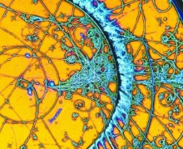
图19.3-3 粒子通过气泡室时的照片。带电粒子的径迹呈曲线是由于在磁场中受到了洛伦兹力的作用。

盖革-米勒计数器
盖革-米勒计数器的主要部分是盖革-米勒计数管（图19.3-4）。它的外面是玻璃管，里面有一个接在电源负极的导电圆筒（或在玻璃管上镀导电膜代替），筒的中间有一条接正极的金属丝。玻璃管中装有低压的惰性气体，如氩、氖等，以及少量酒精蒸气或溴蒸气，管内压强约为10～20 kPa。金属丝和圆筒间的电压约100 V，这个电压稍低于管内气体的电离电压。
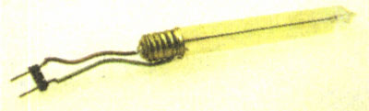
图19.3-4 盖革-米勒计数器
当射线粒子进入管内时，它使管内的气体电离，产生的电子在电场中加速。电子跟管中的气体分子碰撞时，又使气体分子电离，产生电子……这样，一个粒子进入管中可以产生大量电子。这些电子到达阳极，正离子到达阴极，在电路中就产生一次脉冲放电，利用电子仪器可以把放电次数记录下来。
这种装置是德国物理学家盖革（H．W．Geiger）与米勒（P．Muller）在1928年研制成的，又称G-M计数器。G-M计数器非常灵敏，用它检测射线十分方便。但是不同的射线在盖革-米勒计数器中产生的脉冲现象相同，因此只能用来计数，不能区分射线的种类。此外，如果同时有大量粒子，或两个粒子射来的时间间隔小于200μs，盖革-米勒计数器也不能区分它们。

做一做
G-M管可以把射入粒子的数目转换为电脉冲的数目，所以它是一种辐射传感器。
把G-M管产生的脉冲输入计算机，就可以即时统计粒子数目，从而探知辐射的强弱，并可对不同辐射源的强度进衍对比。
图19.3-5中，传感器盒子边缘的倾斜部分里面装着G-M管。开始计数后，计算机荧光屏上每隔1 min跳出一个竖直的狭长矩形，表示G-M管在这1 min内接收粒子的数目，如图19.3-6。
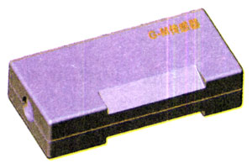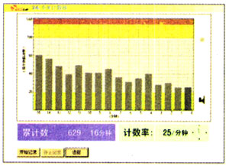
图19.3-5 安放G-M管的盒子
图19.3-6 过去16 min内每分钟辐射次数的直方图

放射源可用学校实验室里与威耳逊云室配套的弱放射源。此外，目前有些地区还可以买到气灯罩，它含有硝酸钍Th(NO₃)₄。，具有微弱的放射性。图19.3-6就是对气灯罩的射线计数得到的直方图。
图19.3-6的下部用绿色标出，即使没有放射源，G-M管也会记录微弱的辐射，但不会高于这个区域。这些辐射称为本底辐射，来自宇宙射线或地壳中的放射性物质。
用传感器还可以研究射线强度与距离的关系、不同物质对射线的吸收能力等许多课题。

问题与练习
1．用威耳逊云室探测射线时，为什么α粒子的径迹短而粗、β粒子的径迹比较细且常常弯曲？为什么利用威耳逊云室一般看不到γ粒子的径迹。
2．威耳逊云室和盖革-米勒计数管都利用了放射线使气体电离的性质。它们各用什么方法显示气体离子的存在？
3．根据课文的介绍，请你比较威耳逊云室和盖革-米勒计数器的优缺点。

